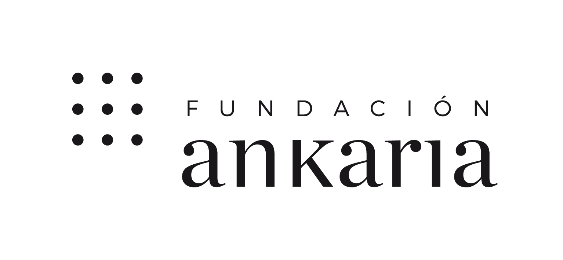
REGISTRATION FORM
VIII ANKARIA ARTIST BOOK AWARD

- NAME CLICK HERE TO FILL
- SURNAME CLICK HERE TO FILL
- PLACE AND DATE OF BIRTH CLICK HERE TO FILL
- PROJECT NAME CLICK HERE TO FILL
- OCCUPATION CLICK HERE TO FILL
- PHONE CLICK HERE TO FILL
- EMAIL CLICK HERE TO FILL
- ADDRESS CLICK HERE TO FILL
- POSTAL CODE CLICK HERE TO FILL
- STATE CLICK HERE TO FILL
- CITY CLICK HERE TO FILL
- COUNTRY CLICK HERE TO FILL

______________________________________________________________________________________________________________________

I freely and voluntarily accept all the bases for which this call is governed.

Date and sign of the author
AVISO.- En cumplimiento de lo dispuesto en la Ley Orgánica 15/1999, de 13 de diciembre, de Protección de Datos de Carácter Personal, los datos personales que se recojan serán incluidos en el fichero “Ankaria” cuya finalidad es el mantenimiento y utilización de datos de las personas físicas o representantes de entidades jurídicas relacionadas con las actividades culturales y eventos organizados o patrocinados por la Fundación Ankaria. Podrán ejercitarse los derechos de acceso, rectificación, cancelación u oposición, dirigiendo una petición escrita a la Fundación Ankaria, Calle Peña del Yelmo, nº 4; 28023 Madrid.

